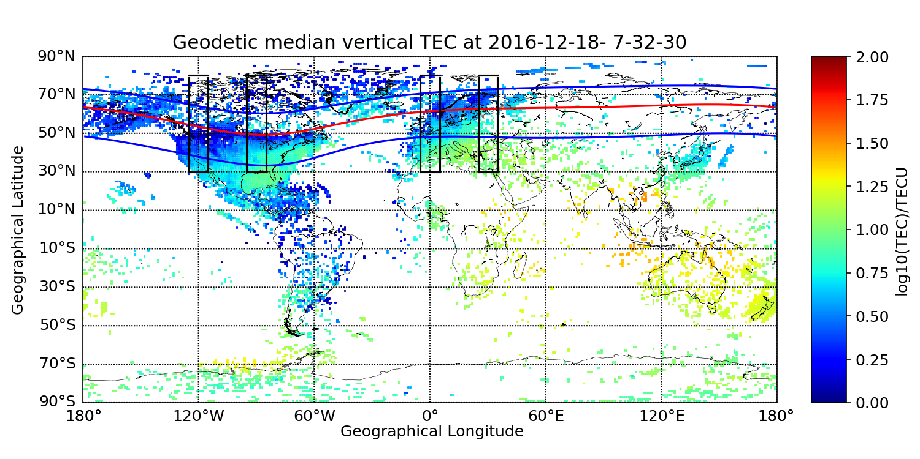

图一 某时刻的一幅TEC map

取以-90°经度为中心10°宽的经度区域，1小时地方时的时间分辨率，相同纬度TEC值求平均得到一条TEC纬度剖面；

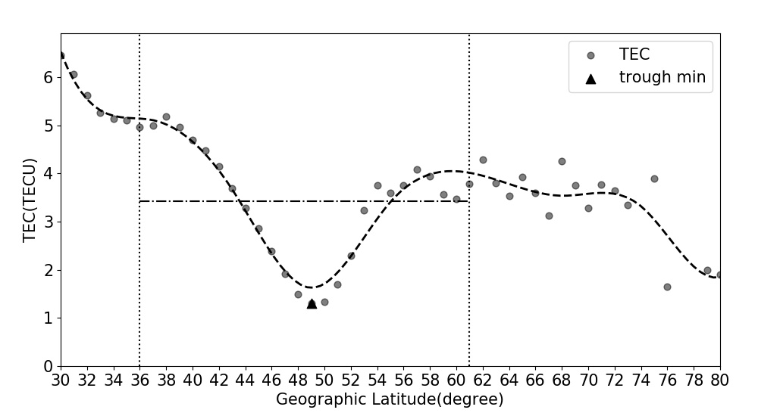

图二 中纬槽槽极小纬度识别示意图

图为-90°经度2016年12月18日地方时 23时的一条TEC纬度剖面

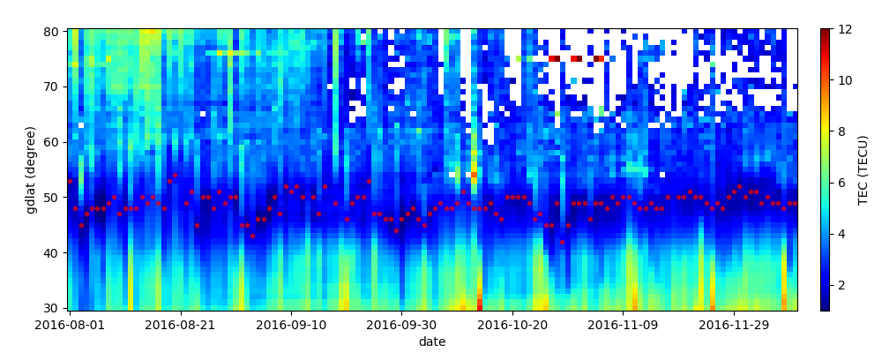

图三

图三： 2016-8-1至2016-12-10午夜23 LT，-90°经度区域的TEC纬度剖面与识别出的中纬槽位置示意图，图中红色圆点所在纬度为该TEC纬度剖面的中纬槽的位置；

太阳风参量与中纬槽位置的关系研究：

数据来源：

太阳风与IMF数据下载自：<https://omniweb.sci.gsfc.nasa.gov/html/ow_data.html>， 为WIND与ACE观测数据；

时间分辨率：1小时；

电离层极区Convection Pattern map数据：

Virginia Tech(VT) 的SuperDARN (Super Dual Auroral Radar Network) 数据，由Xueling Shi & J.M. Ruohoniemi提供，官网<http://vt.superdarn.org/tiki-index.php>；时间分辨率2min;

数据包含：

HMB(the Heppner Maynard Boundary)：

CPCP(the Cross-Polar Cap Potential)：

Nvecs(the number of data points in the SuperDARN maps)：

研究方法：

计算地方时，取1小时地方时间隔，分别作时序图、小波变换、LS周期图等；

地方时： 23-01 LT

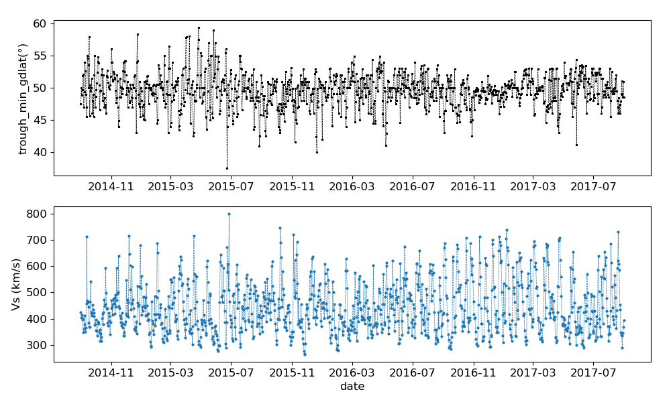

图四 2014/9/1-2017/8/31日，中纬槽纬度与太阳风速度随时间的变化

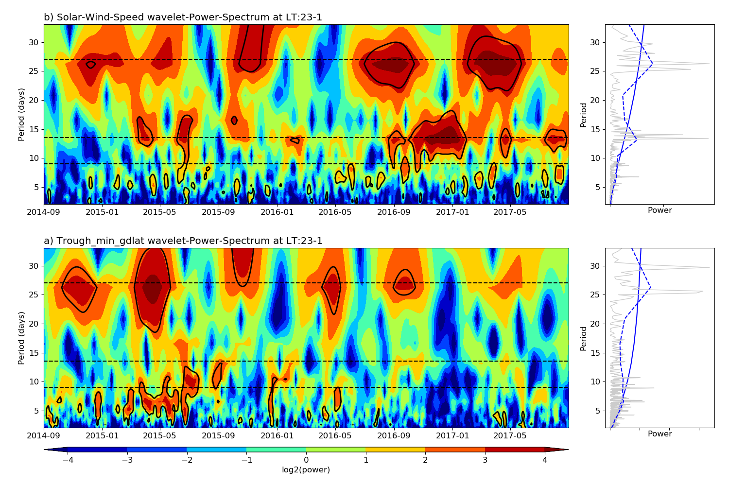

图五 中纬槽纬度与太阳风速度的小波分析

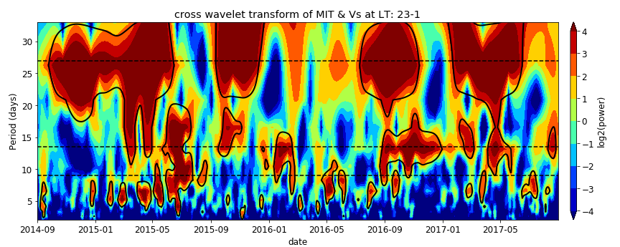

图六 交叉小波

上图可以看出：

太阳风速度的小波变化图中给出的27日周期等，对应着太阳风高速流的周期变化，此时中纬槽的纬度位置也常出现相应的周期变化；

以27日周期为主，13.5日周期也存在，9日周期较少出现；

示例一，27日周期，2017/2/1-2017/6/20：

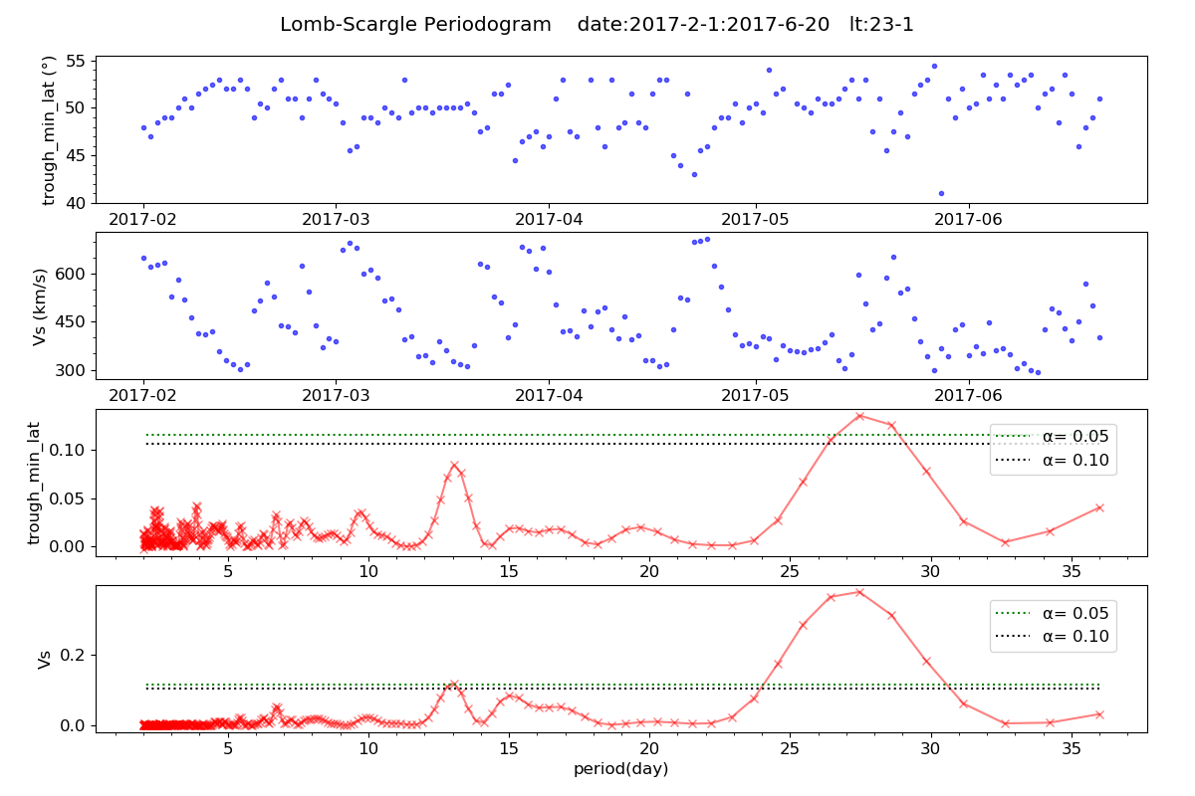

图1.1 LS周期图 2017/2/1-2017/6/20

由图1.1可见：明显的27日周期，且太阳风速度的峰对应这中纬槽纬度的谷；

太阳风速度可见13.5日周期，中纬槽纬度则不显著（α>0.1）；

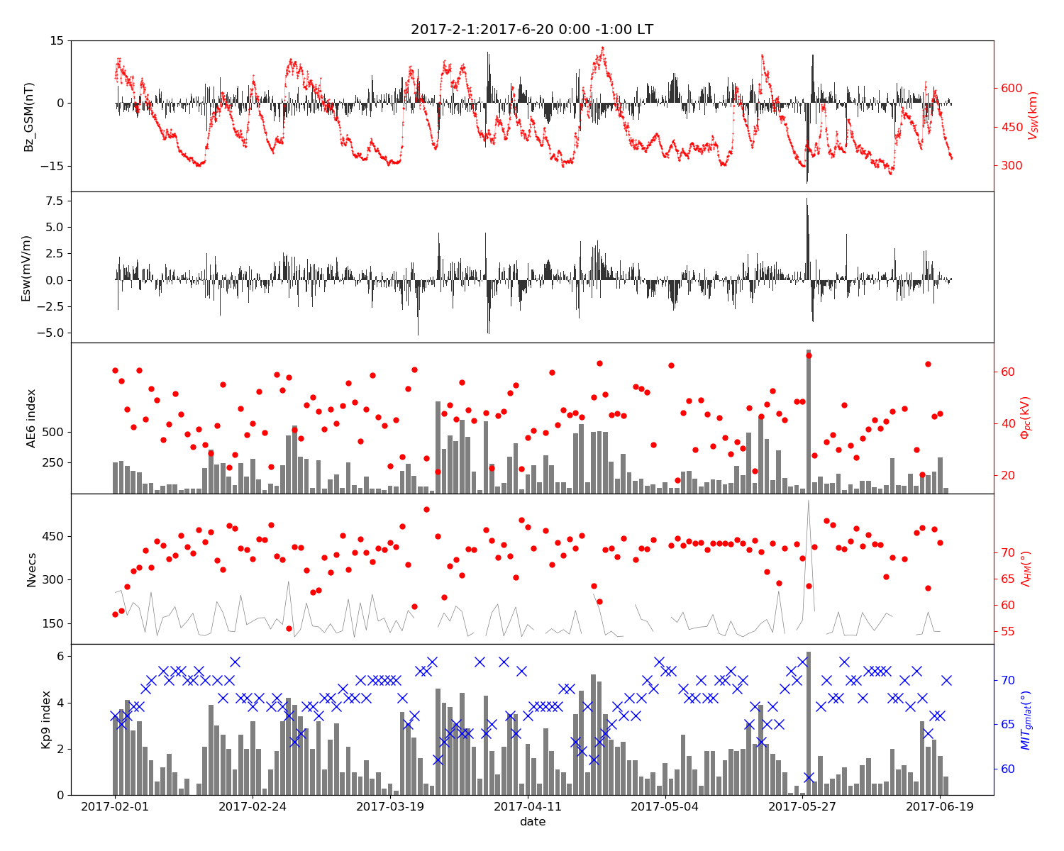

图1.2 太阳风-电离层高纬对流-中纬槽时序图

上图可见：

①太阳风电场Esw与 Bz反相关，这是由于Esw=-Vsw×B；

②太阳风高速流前，常伴随着大的Bz与E的扰动；同时观察到地球磁场的扰动，AE指数与Kp指数变大； CPCP变大， HMB纬度降低；中纬槽纬度降低；

解释：

太阳风高速流到来前伴随着Bz的扰动增强，一方面，由于Esw=-Vsw×B，太阳风电场的扰动也变大，从而使得电离层高纬的电场扰动增大，通过E×B增强电离层高纬对流，从而使HMB纬度降低，中纬槽纬度降低；另一方面，地磁扰动也增强，通过xxx影响到中纬槽使中纬槽纬度降低；

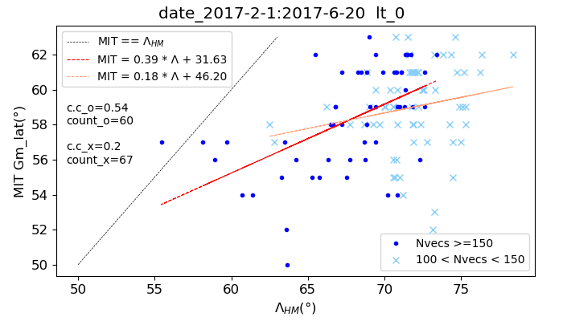

图1.3 中纬槽纬度与HMB纬度的关系图

由图1.3可见，HMB边界几乎都位于中纬槽极侧，Nvecs>150的HMB，与中纬槽纬度的LCC＞0.5；

示例二，27日周期，2015/3/1-2015/5/30：

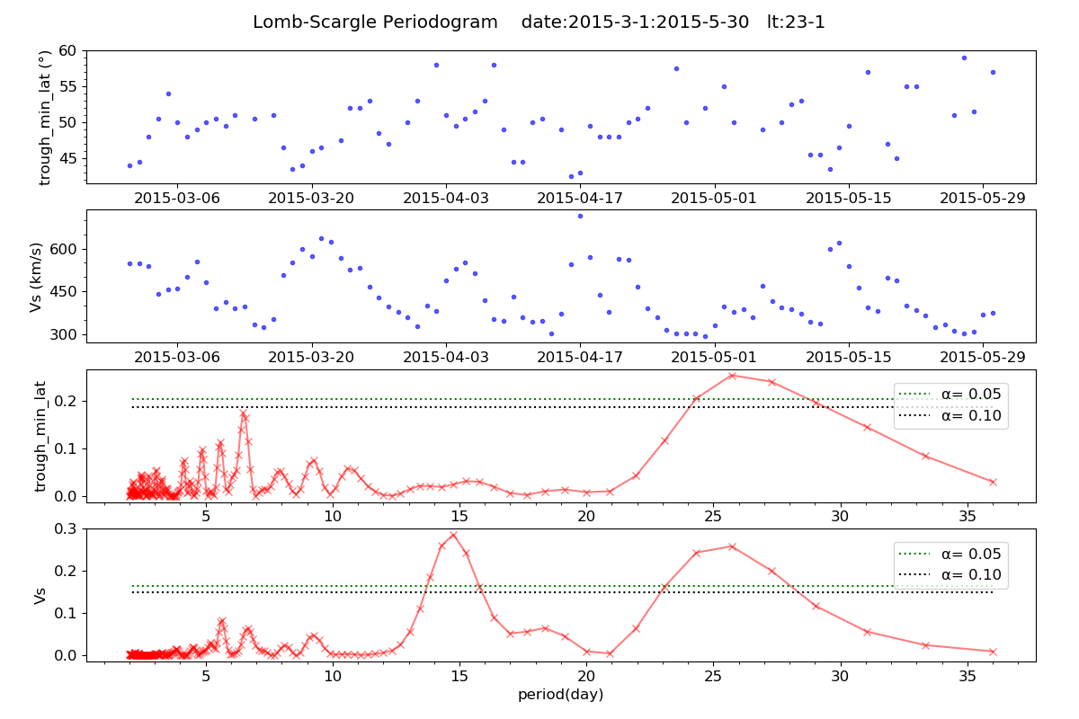

图2.1

①太阳风速度存在13.5日与27日两个周期，而中纬槽纬度没有看到13.5日的周期；

②太阳风速度的峰与中纬槽纬度的谷有较好的对应；

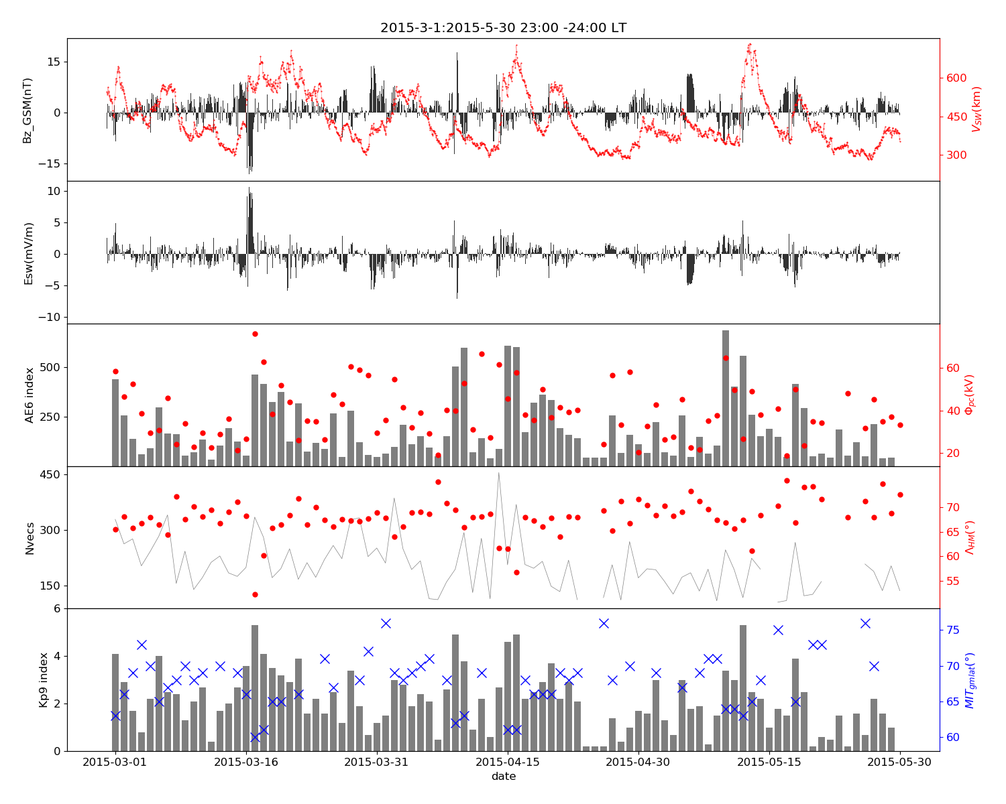

图2.2 太阳风高速流对应HMB与中纬槽的谷；

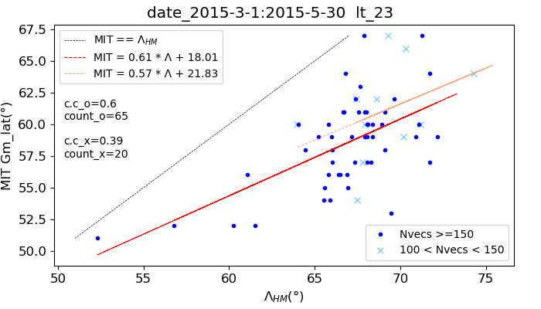

示例三，13.5日周期，2016/9/1-2016/12/31：

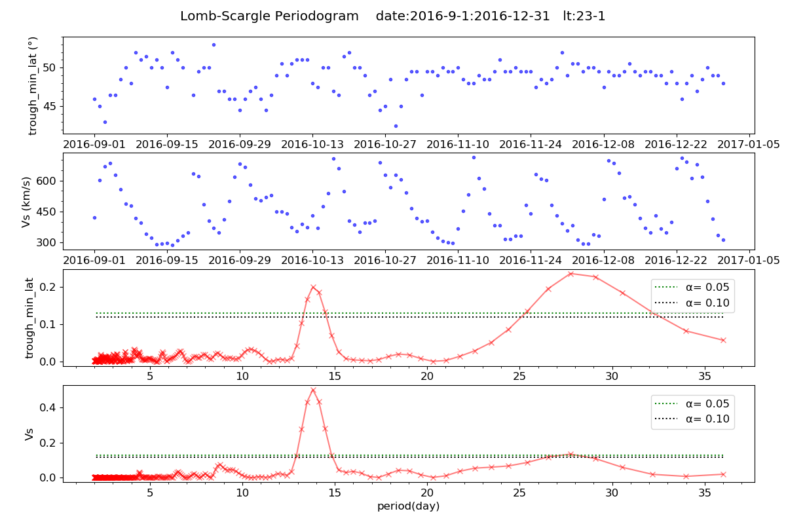

图3.1 2016/9/1-2016/12/31 LS图

上图可见：显著的13.5日与27日周期；

解释：两个相对的太阳低纬冕洞，产生13.5日的太阳风高速流周期，继而影响到电离层；

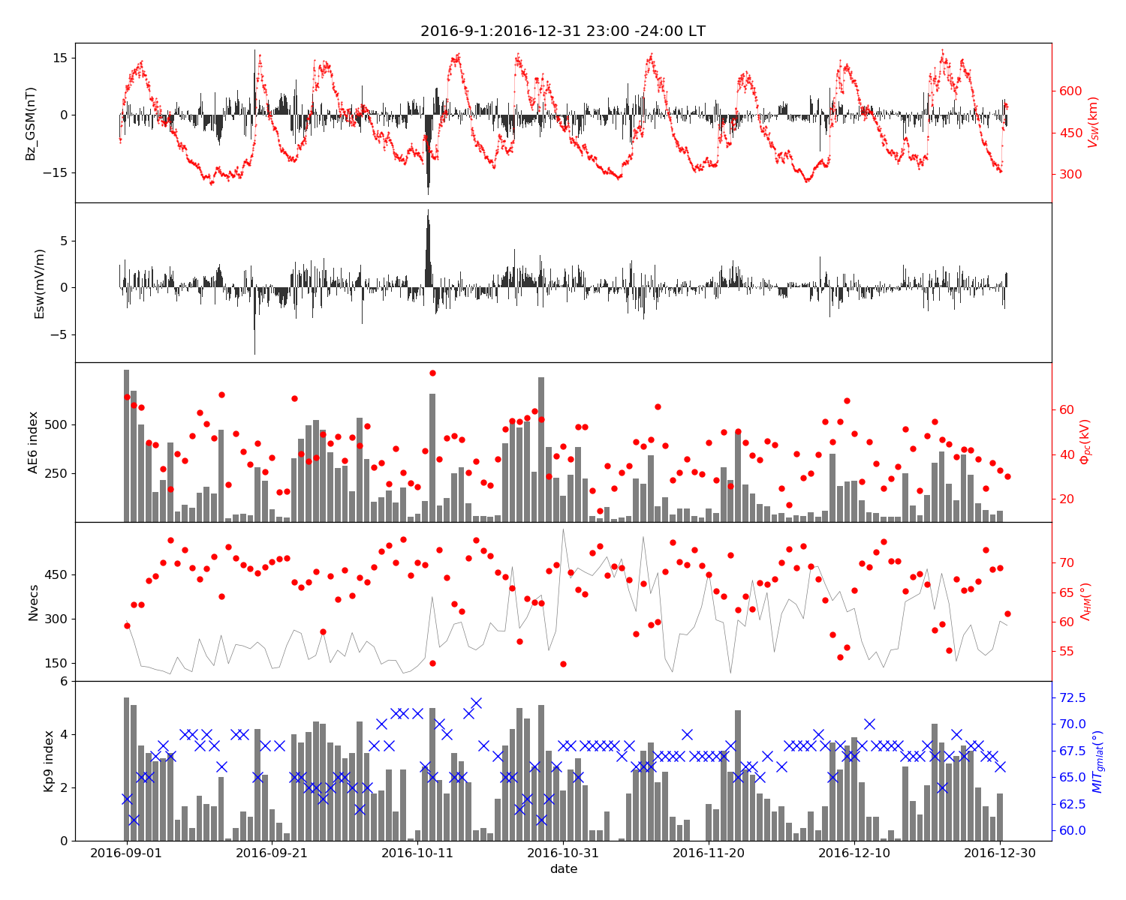

图3.2

上图可见：几乎所有的太阳风速度的峰，都能看到HMB纬度的谷与中纬槽纬度的谷；

示例四，13.5日周期，2016/1/10-2016/2/22：

下图4.1与4.2，只可见显著的13.5日周期；

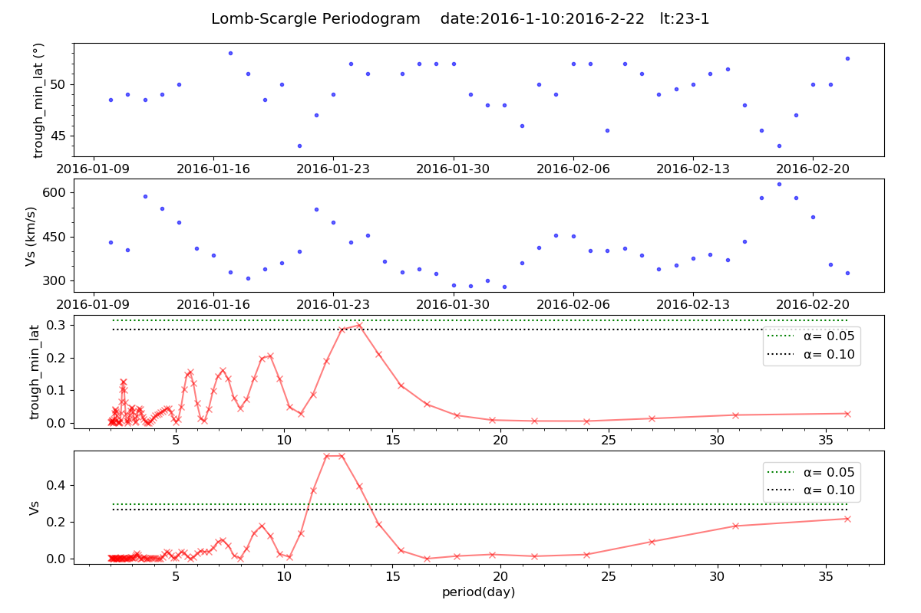

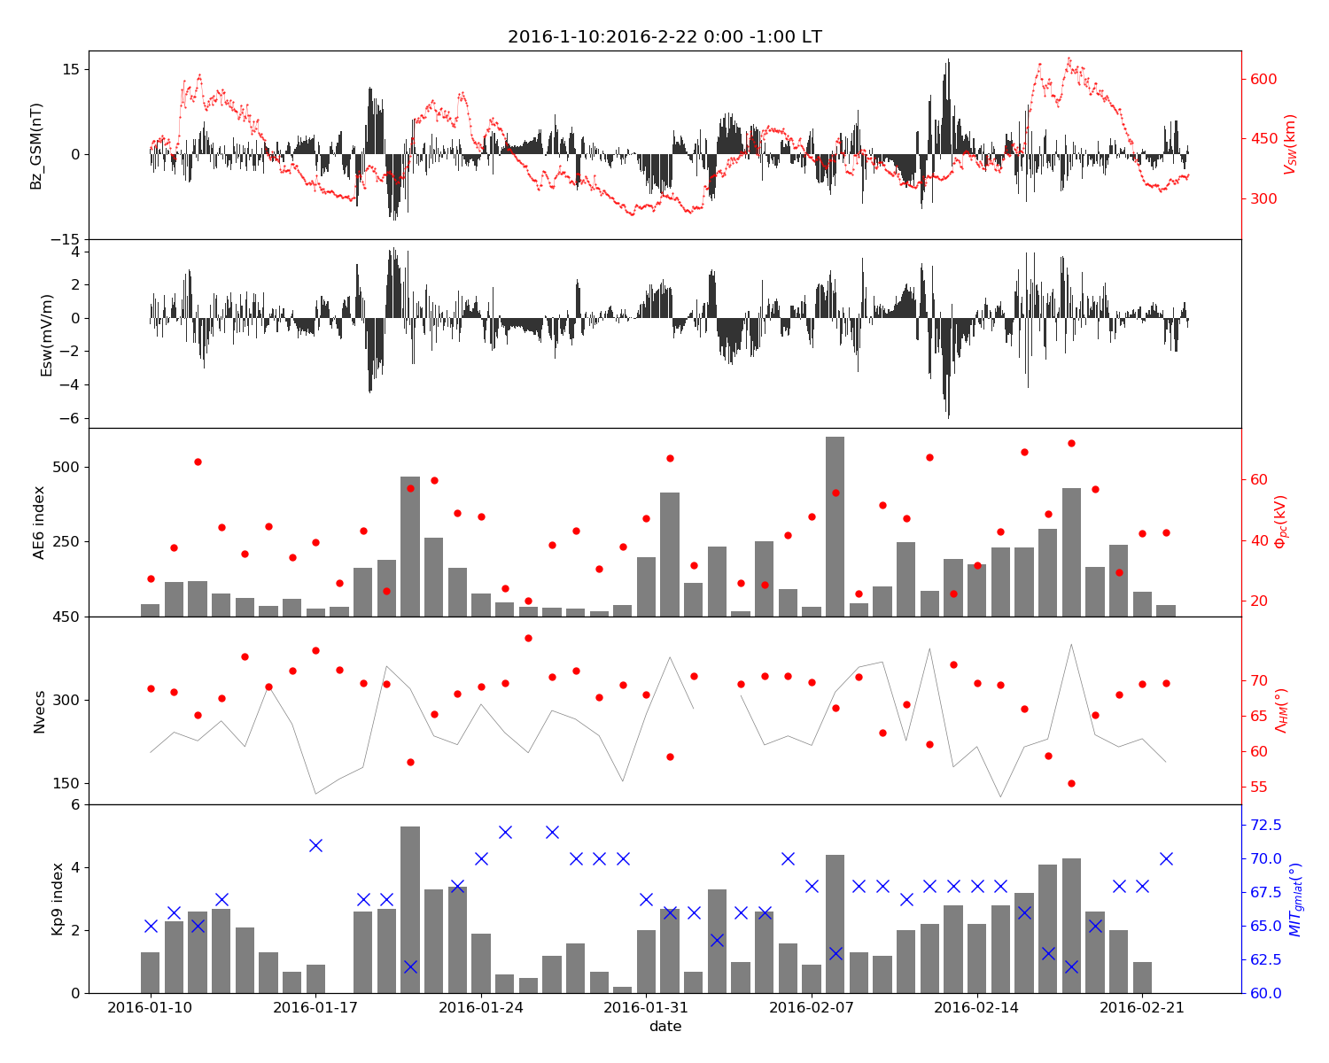

图4.1/图4.2

示例五，9日周期，2015/6/17-2015/7/25：

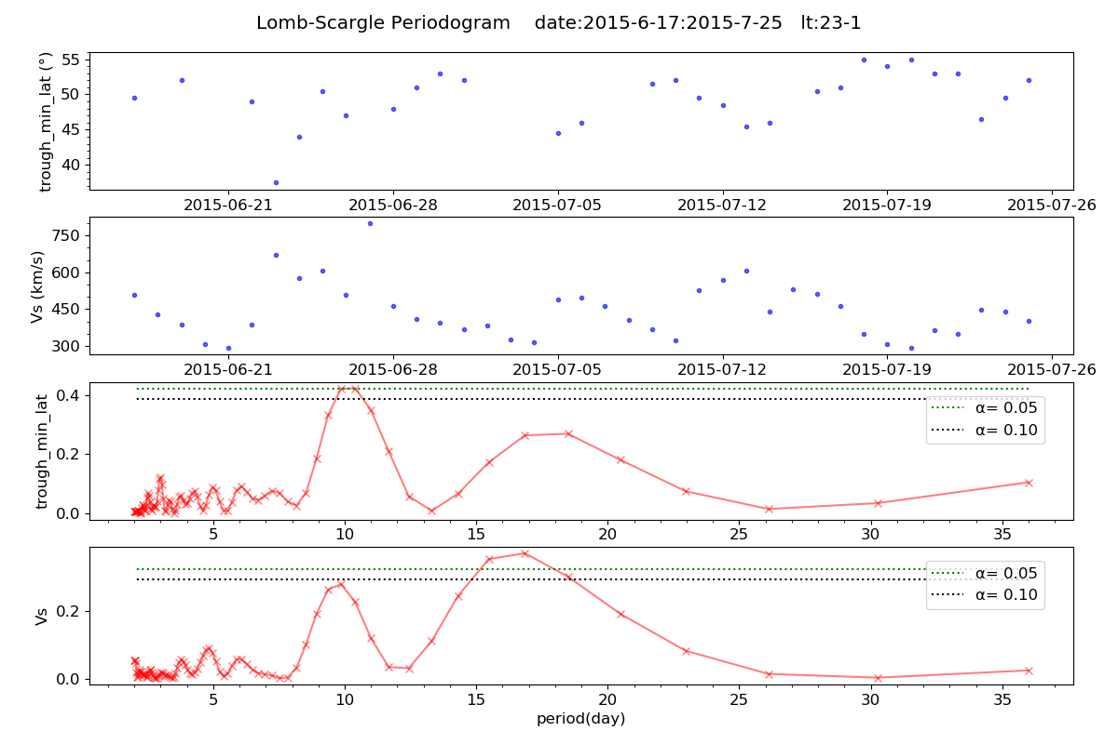

图5.1

在0.1的置信水平上，可以由上图得到10日的周期；

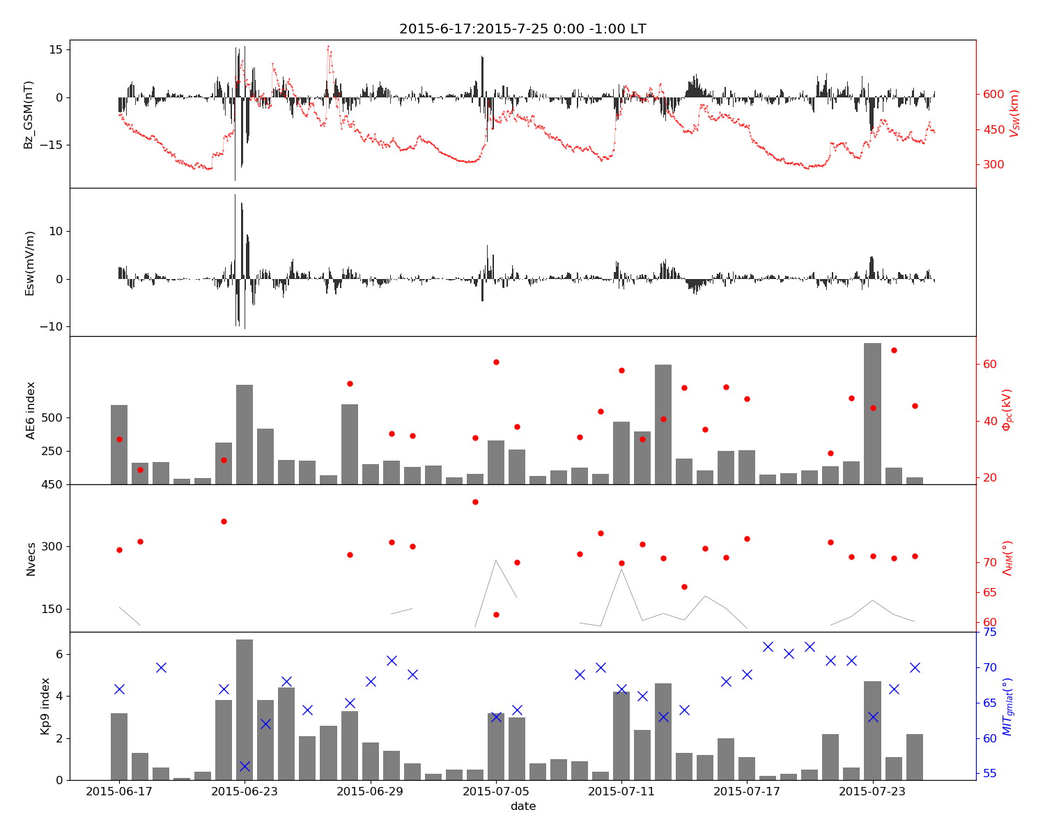

图5.2

也作了其他夜间地方时的图，结果：

